软件项目进度检查表
任务信息：
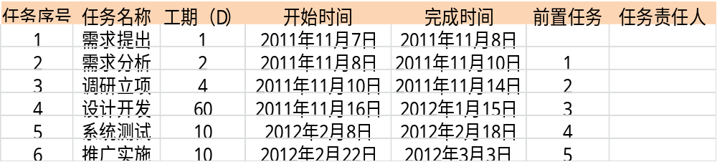

任务进程甘特图：
